**TALLER EN CLASE**

**HAMILTON ESCUDERO**

**JONATHAN CUPAGE**

**SANTIAGO RAMIREZ**

**SEBASTIAN DUQUE**

1. **En grupo,** realice el modelo entidad-relación para la base de datos de su proyecto, tenga presente que este, mínimo debe tener 10-15 entidades de base de datos.

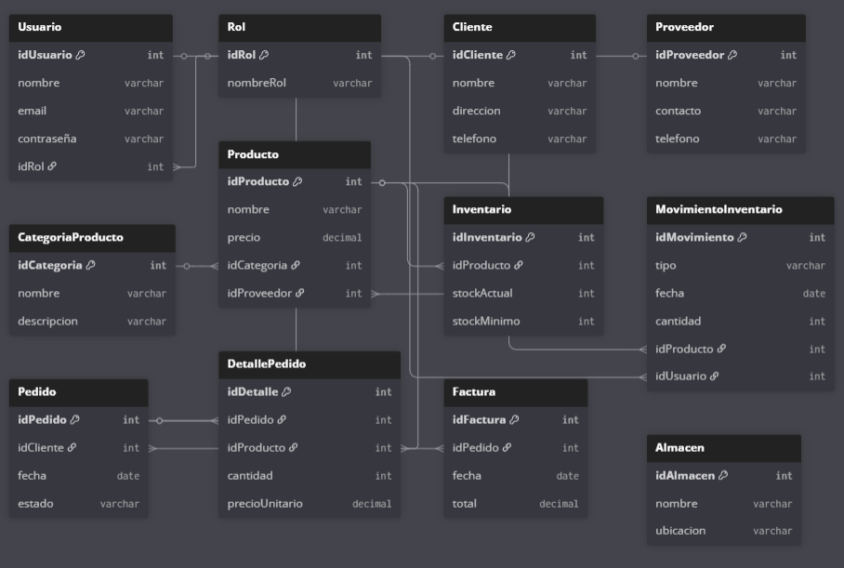

1. **En grupo,** de acuerdo con la siguiente plantilla sobre historias de uso, desarrolle 10 historias de uso basadas en los casos de uso realizados la clase anterior
2. **En grupo,** crear un repositorio en GitHub, e ir cargando los archivos y entregables organizados por carpetas los cuales ya han desarrollado en clase (ponerle a cada carpeta el nombre del entregable)

|  |  |
| --- | --- |
| CÓDIGO DE LA HISTORIA DE USO – Registro de productos | |
| Descripción | Permite al usuario registrar nuevos productos en el sistema, ingresando datos como nombre, categoría, código de barras, proveedor y cantidad inicial. |
| Requerimiento Funcional Asociado | RF01 Registro de productos |
| Historias de Usuario Asociadas | No aplica. |
| Prioridad | Alta |
| Precondiciones | El usuario debe tener sesión iniciada. Las categorías y proveedores deben estar previamente registrados. |
| Reglas de Negocio | El código de producto debe ser único. El sistema validará que todos los campos obligatorios estén completos. |
| Criterios de Aceptación | El sistema debe permitir registrar un producto solo si todos los campos requeridos están diligenciados.  El sistema debe notificar si el código de producto ya existe.  El producto debe aparecer en el inventario una vez registrado. |
| Documentos Anexos | No aplica |
| PROTOTIPO – CASO DE USO (ANEXAR EL CASO DE USO QUE CORRESPONDE A ESTA HISTORIA DE USO) | |
| C:\Users\SebastianDuqueCano\AppData\Local\Microsoft\Windows\INetCache\Content.MSO\3D039666.tmp | |

|  |  |
| --- | --- |
| CÓDIGO DE LA HISTORIA DE USO – Consulta de inventario | |
| Descripción | Permite al usuario buscar productos registrados en el inventario mediante filtros como nombre, código de barras, categoría o stock disponible. |
| Requerimiento Funcional Asociado | RF02 Consulta de inventario |
| Historias de Usuario Asociadas | No aplica |
| Prioridad | Alta |
| Precondiciones | El usuario debe estar autenticado |
| Reglas de Negocio | El sistema debe mostrar productos ordenados alfabéticamente por defecto.  Si no se encuentran resultados, se debe mostrar un mensaje de “producto no encontrado”. |
| Criterios de Aceptación | El usuario debe poder realizar búsquedas por distintos filtros.  El sistema debe mostrar información actualizada del stock. |
| Documentos Anexos | No aplica |
| PROTOTIPO – CASO DE USO (ANEXAR EL CASO DE USO QUE CORRESPONDE A ESTA HISTORIA DE USO) | |
| C:\Users\SebastianDuqueCano\AppData\Local\Microsoft\Windows\INetCache\Content.MSO\A1D45764.tmp | |

|  |  |
| --- | --- |
| CÓDIGO DE LA HISTORIA DE USO – Gestion de usuarios | |
| Descripción | Permite al administrador gestionar usuarios: crear, modificar o desactivar cuentas del sistema. |
| Requerimiento Funcional Asociado | RF03 Gestión de usuarios |
| Historias de Usuario Asociadas | No aplica |
| Prioridad | Alta |
| Precondiciones | El usuario debe tener el rol de administrador |
| Reglas de Negocio | Cada nombre de usuario debe ser único. Solo administradores pueden modificar o eliminar cuentas. |
| Criterios de Aceptación | El sistema debe restringir acceso a esta función solo a administradores.  El sistema debe notificar cambios en la gestión de usuarios exitosamente. |
| Documentos Anexos | No aplica |
| PROTOTIPO – CASO DE USO (ANEXAR EL CASO DE USO QUE CORRESPONDE A ESTA HISTORIA DE USO) | |
| C:\Users\SebastianDuqueCano\AppData\Local\Microsoft\Windows\INetCache\Content.MSO\3E8F0712.tmp | |

|  |  |
| --- | --- |
| CÓDIGO DE LA HISTORIA DE USO – Actualizacion de Inventario | |
| Descripción | Permite a los usuarios actualizar manualmente la cantidad de productos en inventario. |
| Requerimiento Funcional Asociado | RF04 Actualización de inventario |
| Historias de Usuario Asociadas | HU01 |
| Prioridad | Alta |
| Precondiciones | El usuario debe estar autenticado. |
| Reglas de Negocio | No se pueden registrar cantidades negativas.  El sistema debe registrar el historial de modificaciones. |
| Criterios de Aceptación | El sistema debe validar que la nueva cantidad sea numérica. El cambio debe reflejarse inmediatamente. |
| Documentos Anexos | No aplica |
| PROTOTIPO – CASO DE USO (ANEXAR EL CASO DE USO QUE CORRESPONDE A ESTA HISTORIA DE USO) | |
| C:\Users\SebastianDuqueCano\AppData\Local\Microsoft\Windows\INetCache\Content.MSO\DCFF88F0.tmp | |

|  |  |
| --- | --- |
| CÓDIGO DE LA HISTORIA DE USO – Registro de movimientos | |
| Descripción | El sistema registra automáticamente las entradas y salidas de productos por ventas, compras o devoluciones. |
| Requerimiento Funcional Asociado | RF05 Registro de movimientos |
| Historias de Usuario Asociadas | No aplica |
| Prioridad | Alta |
| Precondiciones | Debe haberse realizado una operación que afecte el inventario. |
| Reglas de Negocio | Todos los movimientos deben quedar auditados. |
| Criterios de Aceptación | El sistema debe generar un movimiento con cada cambio de inventario.  El usuario debe poder visualizar los movimientos. |
| Documentos Anexos | No aplica |
| PROTOTIPO – CASO DE USO (ANEXAR EL CASO DE USO QUE CORRESPONDE A ESTA HISTORIA DE USO) | |
| C:\Users\SebastianDuqueCano\AppData\Local\Microsoft\Windows\INetCache\Content.MSO\3E810C7E.tmp | |

|  |  |
| --- | --- |
| CÓDIGO DE LA HISTORIA DE USO – Gestion de Categorias | |
| Descripción | Permite al administrador y usuarios autorizados gestionar las categorías de productos. |
| Requerimiento Funcional Asociado | RF06 Gestión de categorías |
| Historias de Usuario Asociadas | No aplica |
| Prioridad | Media |
| Precondiciones | El usuario debe estar autenticado y tener permisos. |
| Reglas de Negocio | No se pueden eliminar categorías con productos asociados. |
| Criterios de Aceptación | El sistema debe permitir crear, modificar o desactivar categorías.  Se debe validar la unicidad del nombre de la categoría. |
| Documentos Anexos | No aplica |
| PROTOTIPO – CASO DE USO (ANEXAR EL CASO DE USO QUE CORRESPONDE A ESTA HISTORIA DE USO) | |
| C:\Users\SebastianDuqueCano\AppData\Local\Microsoft\Windows\INetCache\Content.MSO\2C701C8C.tmp | |

|  |  |
| --- | --- |
| CÓDIGO DE LA HISTORIA DE USO – Notificacion de Stok bajo | |
| Descripción | El sistema genera notificaciones automáticas cuando un producto llega al nivel mínimo de stock configurado. |
| Requerimiento Funcional Asociado | RF07 Notificaciones de stock bajo |
| Historias de Usuario Asociadas | No aplica |
| Prioridad | Alta |
| Precondiciones | Debe haber un stock mínimo configurado por producto. |
| Reglas de Negocio | El sistema debe notificar una sola vez hasta que el stock se actualice. |
| Criterios de Aceptación | El sistema debe enviar alertas precisas y oportunas.  Las notificaciones deben mostrarse en el panel del usuario o enviarse por correo si se configura. |
| Documentos Anexos | No aplica |
| PROTOTIPO – CASO DE USO (ANEXAR EL CASO DE USO QUE CORRESPONDE A ESTA HISTORIA DE USO) | |
| C:\Users\SebastianDuqueCano\AppData\Local\Microsoft\Windows\INetCache\Content.MSO\72FE8E7A.tmp | |

|  |  |
| --- | --- |
| CÓDIGO DE LA HISTORIA DE USO – RF08 Generación de reportes | |
| Descripción | Permite generar reportes de movimientos, stock, productos más vendidos, etc. |
| Requerimiento Funcional Asociado | No aplica |
| Historias de Usuario Asociadas | No aplica |
| Prioridad | Media |
| Precondiciones | El usuario debe estar autenticado |
| Reglas de Negocio | El reporte debe generarse en formato PDF o Excel. |
| Criterios de Aceptación | El sistema debe permitir elegir el tipo de reporte.  El archivo generado debe descargarse sin errores. |
| Documentos Anexos | No aplica |
| PROTOTIPO – CASO DE USO (ANEXAR EL CASO DE USO QUE CORRESPONDE A ESTA HISTORIA DE USO) | |
| C:\Users\SebastianDuqueCano\AppData\Local\Microsoft\Windows\INetCache\Content.MSO\86094C98.tmp | |

|  |  |  |
| --- | --- | --- |
| CÓDIGO DE LA HISTORIA DE USO – RF09 Integración con sistema de pedidos | | RF09 Integración con sistema de pedidos |
| Descripción | Permite que el sistema se conecte automáticamente con el sistema de pedidos para actualizar el inventario. |
| Requerimiento Funcional Asociado | RF09 Integración con sistema de pedidos |
| Historias de Usuario Asociadas | No aplica |
| Prioridad | Alta |
| Precondiciones | Debe existir un sistema de pedidos con conexión habilitada. |
| Reglas de Negocio | La sincronización debe ser segura y en tiempo real. |
| Criterios de Aceptación | Los movimientos de entrada y salida deben reflejarse automáticamente.  El sistema debe notificar errores en la integración. |
| Documentos Anexos | Documentación API del sistema de pedidos |
| PROTOTIPO – CASO DE USO (ANEXAR EL CASO DE USO QUE CORRESPONDE A ESTA HISTORIA DE USO) | |
| C:\Users\SebastianDuqueCano\AppData\Local\Microsoft\Windows\INetCache\Content.MSO\8BC0834E.tmp | |

|  |  |
| --- | --- |
| CÓDIGO DE LA HISTORIA DE USO – EJEMPLO HU-001 | |
| Descripción | Permite a los usuarios registrar devoluciones de productos al inventario con una justificación. |
| Requerimiento Funcional Asociado | RF10 Control de devoluciones |
| Historias de Usuario Asociadas | No aplica |
| Prioridad | Alta |
| Precondiciones | Debe haberse registrado previamente una venta o entrega del producto. |
| Reglas de Negocio | Cada devolución debe tener una justificación.  No se pueden devolver más unidades que las entregadas. |
| Criterios de Aceptación | El sistema debe registrar correctamente la devolución y actualizar el inventario.  Se debe generar un registro de auditoría. |
| Documentos Anexos | [Si se considera necesario brindar información complementaria para dar una mayor claridad a la historia de usuario dada su complejidad.] |
| PROTOTIPO – CASO DE USO (ANEXAR EL CASO DE USO QUE CORRESPONDE A ESTA HISTORIA DE USO) | |
| C:\Users\SebastianDuqueCano\AppData\Local\Microsoft\Windows\INetCache\Content.MSO\52AD3B40.tmp | |

[**https://github.com/sebastianduque-gif/DESARROLLO-DE-SISTEMAS-DE-INFORMACION**](https://github.com/sebastianduque-gif/DESARROLLO-DE-SISTEMAS-DE-INFORMACION)

**REPOSITORIO**